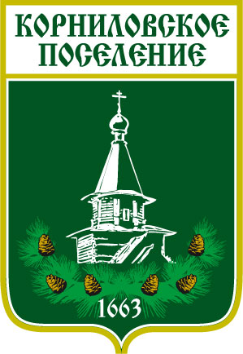

Администрация муниципального образования

**«Корниловское сельское поселение»**

**_____________________________________________________________________________634538,Томская область, Томский район, с. Корнилово, ул. Гагарина, 29-А**

**тел.963-171,(факс) 963069**

**ПОСТАНОВЛЕНИЕ**

с. Корнилово № 245 05.06.2015 г.

**Об утверждении порядка**

**определения размера платы за увеличение площади земельных участков, находящихся в частной собственности, в результате их перераспределения с земельными участками, находящимися в собственности Корниловского сельского поселения**

В соответствии с пунктом 5 статьи 39.28 Земельного кодекса Российской Федерации и Уставом муниципального образования «Корниловское сельское поселение» Томского района Томской области,

**П О С Т А Н О В Л Я Ю :**

1. Утвердить Порядок определения размера платы за увеличение площади земельных участков, находящихся в частной собственности, в результате их перераспределения с земельными участками, находящимися в собственности Корниловского сельского поселениясогласно приложению.

2. Управлению Делами Администрации Корниловского сельского поселения разместить на сайте муниципального образования «Корниловское сельское поселение» (www.korpos.tomsk.ru) и в информационном бюллетене настоящее постановление.

3. Настоящее постановление вступает в силу после его официального опубликовании.

4. Контроль за исполнением настоящего постановления оставляю за собой.

Глава

Корниловского сельского поселения Г.М. Логвинов

Приложение

к Постановлению

Администрации Корниловского

сельского поселения

от 05.06.2015 г. № 245

**ПОРЯДОК**

**ОПРЕДЕЛЕНИЯ РАЗМЕРА ПЛАТЫ ЗА УВЕЛИЧЕНИЕ ПЛОЩАДИ ЗЕМЕЛЬНЫХ УЧАСТКОВ, НАХОДЯЩИХСЯ В ЧАСТНОЙ СОБСТВЕННОСТИ, В РЕЗУЛЬТАТЕ ИХ ПЕРЕРАСПРЕДЕЛЕНИЯ С ЗЕМЕЛЬНЫМИ УЧАСТКАМИ, НАХОДЯЩИМИСЯ В СОБСТВЕННОСТИ КОРНИЛОВСКОГО СЕЛЬСКОГО ПОСЕЛЕНИЯ**

1. Настоящим порядком определяется размер платы за увеличение площади земельных участков, находящихся в частной собственности, в результате их перераспределения с земельными участками, находящимися в собственности Корниловского сельского поселения (далее – размер платы).
2. Размер платы рассчитывается Администрацией Корниловского сельского поселения
3. Размер платы определяется как ***15 процентов*** кадастровой стоимости земельного участка, находящегося в собственности Корниловского сельского поселения, рассчитанной пропорционально площади части такого земельного участка, подлежащей передачев частную собственностьв результате его перераспределения с земельными участками, находящимися в частной собственности, за исключение м случая, предусмотренного пунктом 4 настоящего Порядка.
4. Размер платы в случае перераспределения земельных участков в целях последующего изъятия подлежащих образованию земельных участков для муниципальных нужд определяется на основании установленной в соответствии с законодательством об оценочной деятельности рыночной стоимости части земельного участка, находящегося в собственности Корниловского сельского поселения, подлежащей передаче в частную собственность в результате перераспределения земельных участков.

Глава поселения Логвинов Г.М.